

**Маңғыстау облысы әкімдігінің 2015 жылғы 13 қазандағы № 308 "Қоршаған ортаны қорғау саласындағы мемлекеттік көрсетілетін қызметтер регламенттерін бекіту туралы" қаулысына өзгерістер енгізу туралы**

***Күшін жойған***

Маңғыстау облысы әкімдігінің 2016 жылғы 30 маусымдағы № 193 қаулысы. Маңғыстау облысы Әділет департаментінде 2016 жылғы 03 тамызда № 3107 болып тіркелді. Күші жойылды-Маңғыстау облысы әкімдігінің 2020 жылғы 28 ақпандағы № 29 қаулысымен

      Ескерту. Күші жойылды - Маңғыстау облысы әкімдігінің 28.02.2020 № 29 қаулысымен (алғашқы ресми жарияланған күнінен кейін күнтізбелік он күн өткен соң қолданысқа енгізіледі).  
      РҚАО-ның ескертпесі.  
      Құжаттың мәтінінде түпнұсқаның пунктуациясы мен орфографиясы сақталған.

      "Мемлекеттік көрсетілетін қызметтер туралы" 2013 жылғы 15 сәуірдегі Қазақстан Республикасының Заңына сәйкес облыс әкімдігі ҚАУЛЫ ЕТЕДІ:

      1. Маңғыстау облысы әкімдігінің 2015 жылғы 13 қазандағы № 308 "Қоршаған ортаны қорғау саласындағы мемлекеттік көрсетілетін қызметтер регламенттерін бекіту туралы" қаулысына (Нормативтік құқықтық актілерді мемлекеттік тіркеу тізілімінде № 2872 болып тіркелген, 2015 жылғы 30 қарашада "Әділет" ақпараттық-құқықтық жүйесінде жарияланған) мынадай өзгерістер енгізілсін:

      көрсетілген қаулыға қоса беріліп отырған "ІІ, ІІІ және IV санат объектілері үшін қоршаған ортаға эмиссияға рұқсаттар беру" мемлекеттік көрсетілетін қызмет регламенті және "II, III және IV санаттардағы объектілерге үшін мемлекеттік экологиялық сараптама қорытындысын беру" мемлекеттік көрсетілетін қызмет регламенті осы қаулының қосымшаларына сәйкес жаңа редакцияда жазылсын.

      2. "Маңғыстау облысының табиғи ресурстар және табиғат пайдалануды реттеу басқармасы" мемлекеттік мекемесі (С.О. Сағынбаев) осы қаулының "Әділет" ақпараттық-құқықтық жүйесі мен бұқаралық ақпарат құралдарында ресми жариялануын, Маңғыстау облысы әкімдігінің интернет-ресурсында орналасуын қамтамасыз етсін.

      3. Осы қаулының орындалуын бақылау облыс әкімінің орынбасары Ә.А. Шөжеғұловқа жүктелсін.

      4. Осы қаулы әділет органдарында мемлекеттік тіркелген күннен бастап күшіне енеді және ол алғашқы ресми жарияланған күнінен кейін күнтізбелік он күн өткен соң қолданысқа енгізіледі.

|  |  |
| --- | --- |
| *Облыс әкімі* | *А. Айдарбаев* |

      "КЕЛІСІЛДІ"

      "Маңғыстау облысының

      табиғи ресурстар және табиғат

      пайдалануды реттеу басқармасы"

      мемлекеттік мекемесінің басшысы

      С.О. Сағынбаев

      "30" 06 2016 жыл

|  |  |
| --- | --- |
|  | Маңғыстау облысы әкімдігінің |
|  | 2016 жылғы "30" маусым |
|  | № 193 қаулысымен |
|  | бекітілген |

**"ІІ, ІІІ және IV санат объектілері үшін қоршаған ортаға эмиссияға рұқсаттар беру" мемлекеттік көрсетілетін қызмет регламенті 1. Жалпы ережелер**

      1. "ІІ, ІІІ және IV санат объектілері үшін қоршаған ортаға эмиссияға рұқсаттар беру" мемлекеттік көрсетілетін қызметті (бұдан әрі – мемлекеттік көрсетілетін қызмет) облыстың жергілікті атқарушы органы ("Маңғыстау облысының табиғи ресурстар және табиғат пайдалануды реттеу басқармасы" мемлекеттік мекемесі) (бұдан әрі – көрсетілетін қызметті беруші) көрсетеді.

      Өтінішті қабылдау және мемлекеттік қызмет көрсету нәтижесін беру:

      1) көрсетілетін қызметті берушінің кеңсесі;

      2) "Азаматтарға арналған үкімет" мемлекеттік корпорациясы" коммерциялық емес акционерлік қоғамы (бұдан әрі – Мемлекеттік корпорация);

      3) www.egov.kz, www.elicense.kz "электрондық үкімет" веб-порталы (бұдан әрі – портал) арқылы жүзеге асырылады.

      2. Мемлекеттік қызметті көрсету нысаны: электрондық (ішінара автоматтандырылған) және (немесе) қағаз түрінде.

      3. Мемлекеттік қызметті көрсету нәтижесі – II, III және IV санаттағы объектілер үшін қоршаған ортаға эмиссияға рұқсат, рұқсатты қайта ресімдеу не "Қоршаған ортаны қорғау саласындағы мемлекеттік көрсетілетін қызмет стандарттарын бекіту туралы" Қазақстан Республикасы Энергетика министрінің 2015 жылғы 23 сәуірдегі № 301 бұйрығымен (Нормативтік құқықтық актілерді мемлекеттік тіркеу тізілімінде № 11229 болып тіркелген) бекiтiлген "ІІ, ІІІ және IV санат объектілері үшін қоршаған ортаға эмиссияға рұқсаттар беру" мемлекеттiк көрсетілетін қызмет стандартының (бұдан әрі – Стандарт) 10 – тармағымен көзделген жағдайлар мен негіздер бойынша мемлекеттік қызметті көрсетуден бас тарту туралы дәлелді жауабы.

      Мемлекеттік қызмет көрсету нәтижесін беру нысаны: электрондық.

      Көрсетілетін қызметті алушының мемлекеттік қызметті көрсету нәтижесін алуға қағаз түрінде өтініш берген жағдайда, мемлекеттік қызметті көрсету нәтижесі электрондық нысанда рәсімделіп, басып шығарылып, мөрмен және көрсетілетін қызметті берушінің уәкілетті тұлғасының қолымен расталады.

      Порталда мемлекеттік қызмет көрсету нәтижесі көрсетілетін қызметті берушінің уәкілетті тұлғасының электрондық цифрлық қолтаңба (бұдан әрі –

      ЭЦҚ) қойылған электрондық құжат нысанында көрсетілетін қызметті алушының "жеке кабинетіне" жолданады.

**2. Мемлекеттік қызметті көрсету процесінде көрсетілетін қызметті берушінің құрылымдық бөлімшелерінің (қызметкерлерінің) іс-қимылы тәртібін сипаттау**

      4. Мемлекеттік қызметті көрсету бойынша рәсімді (іс-қимылды) бастауға негіздеме көрсетілетін қызметті берушінің көрсетілетін қызметті алушыдан (не сенімхат бойынша оның өкілінен) Стандарттың 9 – тармағында көрсетілген өтінішін және өзге де құжаттарды алуы болып табылады.

      5. Мемлекеттік қызметті көрсету процесінің құрамына кіретін әрбір рәсімнің (іс-қимылдың) мазмұны, оның орындалу ұзақтығы:

      1) көрсетілетін қызметті берушінің кеңсесінде құжаттарды қабылдау және оларды тіркеу – 15 минут;

      2) көрсетілетін қызметті берушінің басшысының құжаттарды қарауы – 20 минут;

      3) көрсетілетін қызметті берушінің жауапты орындаушысының құжаттарды қарауы және мемлекеттік қызметті көрсету нәтижесін ресімдеуі:

      ІІ санаттағы объектілер үшін қоршаған ортаға эмиссияға рұқсат беру – 1 (бір) айдан аспайды;

      ІІІ санаттағы объектілер үшін қоршаған ортаға эмиссияға рұқсат беру – 10 (он) жұмыс күннен аспайды;

      ІV санаттағы объектілер үшін қоршаған ортаға эмиссияға рұқсат беру –

      5 (бес) жұмыс күннен аспайды;

      рұқсатты қайта ресімдеу – 1 ай ішінде;

      4) көрсетілетін қызметті берушінің басшысының мемлекеттік қызметті көрсету нәтижесін қарауы – 20 минут;

      5) көрсетілетін қызметті алушыға (не сенімхат бойынша оның өкіліне) мемлекеттік қызметті көрсету нәтижесін беру – 15 минут.

      6. Келесі рәсімді (іс-қимылды) орындауды бастау үшін негіз болатын мемлекеттік қызметті көрсету бойынша рәсімдердің (іс-қимылдардың) нәтижесі:

      1) өтініштің көшірмесінде құжаттар топтамасын қабылдау күні мен уақыты көрсетіліп кеңседе тіркеу туралы белгі;

      2) көрсетілетін қызметті берушінің жауапты орындаушысын анықтау;

      3) мемлекеттік қызметті көрсету нәтижесін ресімдеу;

      4) мемлекеттік қызметті көрсету нәтижесіне қол қою;

      5) мемлекеттік қызметті көрсету нәтижесін алғандағы журналдағы көрсетілетін қызметті алушының қолы.

**3. Мемлекеттік қызмет көрсету процесінде көрсетілетін қызметті берушінің құрылымдық бөлімшелерінің (қызметкерлерінің) өзара іс-қимылы тәртібін сипаттау**

      7. Мемлекеттік қызмет көрсету процесіне қатысатын көрсетілетін қызметті берушінің құрылымдық бөлімшелерінің (қызметкерлерінің) тізбесі:

      1) көрсетілетін қызметті берушінің кеңсесі;

      2) көрсетілетін қызметті берушінің басшысы;

      3) көрсетілетін қызметті берушінің жауапты орындаушысы.

      8. Әрбір рәсімнің (іс-қимылдың) ұзақтығын көрсете отырып, құрылымдық бөлімшелер (қызметкерлер) арасындағы рәсімдердің (іс-қимылдардың) реттілігін сипаттау:

      1) көрсетілетін қызметті берушінің кеңсесі өтінішті қабылдайды, тіркейді, құжаттар топтамасын қабылдау күні мен уақытын көрсетіп, оның көшірмесіне өтінішті қағаз тасығышта қабылдауды белгімен растайды және көрсетілетін қызметті берушінің басшысына құжаттарды береді – 15 минут;

      2) көрсетілетін қызметті берушінің басшысы өтінішті көрсетілетін қызметті берушінің жауапты орындаушысына құжаттарды қарау және ресімдеу үшін жолдайды – 20 минут;

      3) көрсетілетін қызметті берушінің жауапты орындаушысы:

      көрсетілетін қызметті алушы ұсынған құжаттардың толықтығын тексереді:

      ІІ санаттағы объектілер үшін – он бес күнтізбелік күннен аспайды;

      ІІІ санаттағы объектілер үшін – бес күнтізбелік күннен аспайды;

      ұсынылған құжаттардың толық емес фактісі анықталған жағдайда өтінішті әрі қарай қарастырмайтынын жазбаша дәлелді бас тартуды дайындайды және көрсетілген мерзімде көрсетілетін қызметті берушінің басшысына қол қоюға жолдайды;

      мемлекеттік қызметті көрсету нәтижесін ресімдейді:

      ІІ санаттағы объектілер үшін қоршаған ортаға эмиссияға рұқсат беру кезінде – 1 (бір) айдан аспайды;

      ІІІ санаттағы объектілер үшін қоршаған ортаға эмиссияға рұқсат беру кезінде – 10 (он) жұмыс күннен аспайды;

      ІV санаттағы объектілер үшін қоршаған ортаға эмиссияға рұқсат беру кезінде – 5 (бес) жұмыс күннен аспайды;

      рұқсатты қайта ресімдеу кезінде – 1 ай ішінде;

      мемлекеттік қызметті көрсету нәтижесін көрсетілетін қызметті берушінің басшысына қол қою үшін береді;

      4) көрсетілетін қызметті берушінің басшысы мемлекеттік қызметті көрсету нәтижесіне қол қояды және көрсетілетін қызметті берушінің кеңсесіне жолдайды – 20 минут;

      5) көрсетілетін қызметті берушінің кеңсесi мемлекеттік қызметті көрсету нәтижесін көрсетілетін қызметті алушыға (не сенiмхат бойынша оның өкiлiне)

      береді – 15 минут.

**4. Өзге де көрсетілетін қызметті берушілермен өзара іс-қимыл тәртібін, сондай-ақ мемлекеттік қызмет көрсету процесінде ақпараттық жүйелерді пайдалану тәртiбін сипаттау**

      9. Мемлекеттік корпорацияға жүгіну тәртібін және мемлекеттік қызмет көрсетудің нәтижесін Мемлекеттік корпорация арқылы алу процесін, оның ұзақтылығын сипаттау:

      1) мемлекеттік қызметті алу үшін көрсетілетін қызметті алушы Мемлекеттік корпорацияға жүгінеді.

      2) Мемлекеттік корпорация қызметкері өтініштердің дұрыс толтырылуын және құжаттар топтамасының толықтығын Стандарттың 9-тармағына сәйкестігін тексереді.

      Көрсетілетін қызметті алушы Стандартпен қарастырылған құжаттардың топтамасын толық ұсынбаған жағдайда, Мемлекеттік корпорацияның қызметкері өтінішті қабылдаудан бас тартады және Стандарттың 4-қосымшасына сәйкес нысан бойынша қолхатты береді.

      Өтініш дұрыс толтырылғанда және құжаттардың топтамасы толық ұсынылған жағдайда, Мемлекеттік корпорацияның қызметкері көрсетілетін қызметті алушыға құжаттардың қабылданғаны туралы қолхатты береді.

      3) Құжаттарды қабылдау кезінде Мемлекеттік корпорацияның қызметкері құжаттардың электрондық түрдегі көшірмелерін жасайды, содан кейін түпнұсқаларын көрсетілетін қызметті алушыға қайтарады.

      Көрсетілетін қызметті алушыға қызмет көрсетудің рұқсат етілген ең ұзақ уақыты – 15 минут.

      4) 1 – процесс – мемлекеттік көрсетілетін қызметті көрсету үшін Мемлекеттік корпорация операторының Мемлекеттік корпорациядағы кіріктірілген ақпараттық жүйесіне (бұдан әрі - Мемлекеттік корпорация КАЖ) парольді және логинді енгізуі (авторизациялау процесі) – 1 минут;

      5) 2 – процесс – Мемлекеттік корпорация операторының мемлекеттік көрсетілетін қызметті таңдауы, экранға мемлекеттік қызметті көрсету үшін сұрау салу нысанын шығаруы және Мемлекеттік корпорация операторының көрсетілетін қызметті алушының деректерін енгізуі – 2 минут;

      6) 3 – процесс – "электрондық үкімет" шлюзі (бұдан әрі - ЭҮШ) арқылы жеке тұлғалардың мемлекеттік деректер қорына/заңды тұлғалардың мемлекеттік деректер қорына (бұдан әрі – ЖТ МДҚ/ЗТ МДҚ), сонымен қатар бірыңғай нотариалдық ақпараттық жүйесіне (бұдан әрі – БНАЖ) көрсетілетін қызметті алушының деректері туралы сұрау салуды жолдау – 2 минут;

      7) 1 – шарт – ЖТ МДҚ-да/ЗТ МДҚ-да көрсетілетін қызметті алушының деректерінің, БНАЖ-да сенімхат деректерінің бар болуын тексеру – 1 минут;

      8) 4 – процесс – ЖТ МДҚ-да/ЗТ МДҚ-да көрсетілетін қызметті алушының деректерінің, БНАЖ-да сенімхат деректерінің болмауына байланысты деректерді алуға мүмкіншілік жоқтығы туралы хабарламаны қалыптастыру – 2 минут;

      9) 5 – процесс – Мемлекеттік корпорация операторымен көрсетілетін қызметті алушының ұсынған қағаз түріндегі құжаттарының және құжаттардың сканерленгені болуы туралы белгі қойылған бөлігінде сұрау салу нысанын толтыру, оларды мемлекеттік қызмет көрсетуге сұрау салудың толтырылған нысанын (енгізілген деректерін) ЭЦҚ куәландыру арқылы өтінім нысанына бекіту – 20 минут;

      10) 6 – процесс – ЭҮШ арқылы Мемлекеттік корпорация операторының ЭЦҚ куәландырылған (қол қойған) электрондық құжатты (көрсетілетін қызметті алушының сұрау салуын) "Е-лицензиялау" мемлекеттік деректер базасының ақпараттық жүйесіне (бұдан әрі - "Е-лицензиялау" МДБ АЖ) жолдауы – 2 минут;

      11) 7 – процесс – "Е-лицензиялау" МДБ АЖ-да электрондық құжатты тіркеу – 1 минут;

      12) 2 – шарт – көрсетілетін қызметті берушімен көрсетілетін қызметті алушының біліктілік талаптарына және рұқсат беру үшін негіздерге сәйкестігін тексеру – 2 минут;

      13) 8 – процесс - "Е-лицензиялау" МДБ АЖ-да көрсетілетін қызметті алушының деректерінде бұзушылықтардың болуына байланысты сұрау салынған мемлекеттік көрсетілетін қызметтен бас тарту туралы хабарламаны қалыптастыру – 2 минут;

      14) 9 – процесс - "Е-лицензиялау" МДБ АЖ-да қалыптастырылған мемлекеттік қызметті көрсету нәтижесін Мемлекеттік корпорация операторы арқылы көрсетілетін қызметті алушының алуы – 2 минут.

      10. Портал арқылы мемлекеттік қызмет көрсету кезінде көрсетілетін қызметті беруші мен көрсетілетін қызметті алушының жүгіну және рәсімдерінің (іс-қимылдарының) реттілігі тәртібін сипаттау:

      1) көрсетілетін қызметті алушының компьютерінің интернет-браузерінде сақталатын жеке сәйкестендіру нөмірі (бұдан әрі – ЖСН) және бизнес сәйкестендіру нөмірі (бұдан әрі – БСН) (порталда тіркелмеген көрсетілетін қызметті алушылар үшін іске асырылады) көрсетілетін қызметті алушының өзінің ЭЦҚ тіркеу куәлігінің көмегімен порталда тіркеуді жүзеге асырады;

      2) 1 – процесс – мемлекеттік көрсетілетін қызметті алу үшін көрсетілетін қызметті алушының компьютеріндегі интернет-браузеріне ЭЦҚ тіркеу куәлігін қосу, көрсетілетін қызметті алушымен порталда пароль енгізу (авторизациялау процесі);

      3) 1 – шарт –тіркелген көрсетілетін қызметті алушы туралы деректердің дұрыстығын логин (ЖСН/БСН) және пароль арқылы порталда тексеру;

      4) 2 – процесс – көрсетілетін қызметті алушының деректерінде бұзушылықтардың болуына байланысты порталмен авторизациялаудан бас

      тарту туралы хабарламаны қалыптастыру;

      5) 3 – процесс – көрсетілетін қызметті алушының осы "ІІ, ІІІ және IV санат объектілері үшін қоршаған ортаға эмиссияға рұқсаттар беру" мемлекеттік көрсетілетін қызмет регламентінде (бұдан әрі – Регламент) көрсетілген мемлекеттік көрсетілетін қызметті таңдауы, мемлекеттік қызметті көрсету және оның құрылымы мен форматтық талаптарды ескере отырып, көрсетілетін қызметті алушымен нысанды толтыруы үшін сұрау салу нысанын экранға шығару (деректерді енгізу), қажетті құжаттарды электрондық түрде сұрау салу нысанына қосу;

      6) 4 – процесс – сұрау салуды куәландыруға қол қою үшін көрсетілетін қызметті алушының ЭЦҚ тіркеу куәлігін таңдауы;

      7) 2 – шарт –порталда ЭЦҚ тіркеу куәлігінің қолдану мерзімін және тіркеу куәлігінің қайта шақырылған (күші жойылған) тізімінде жоқтығын, сонымен қатар сәйкестендіру деректерінің сұрау салуда көрсетілген ЖСН/БСН мен ЭЦҚ тіркеу куәлігінде көрсетілген ЖСН/БСН арасындағы сәйкестілігін тексеру;

      8) 5 – процесс – көрсетілетін қызметті алушының ЭЦҚ түпнұсқалығының расталмауына байланысты сұрау салынатын мемлекеттік көрсетілетін қызметтен бас тарту туралы хабарламаны қалыптастыру;

      9) 6 – процесс – мемлекеттік көрсетілетін қызметті көрсетуге сұрау алуды толтырылған нысанына (енгізілген деректерді) көрсетілетін қызметті алушының ЭЦҚ арқылы куәландыру (қол қою);

      10) 7 – процесс – жеке басын куәландыратын, заңды тұлғаның мемлекеттік тіркелгені (қайта тіркелгені) туралы, жеке кәсіпкердің мемлекеттік тіркелгені туралы, эмиссияның нормативтері бар жобаларға мемлекеттік экологиялық сараптаманың корытындылары, рұқсаттары туралы құжаттардың мәліметтерін көрсетілетін қызметті беруші ЭҮШ арқылы тиісті мемлекеттік ақпараттық жүйелерден алады;

      11) 8 – процесс – порталда электрондық құжатты (көрсетілетін қызметті алушының сұрау салуын) тіркеу және "Е-лицензиялау" МДБ АЖ-да сұрау салуды өңдеу;

      12) 3 – шарт – көрсетілетін қызметті алушының біліктілік талаптарына және рұқсатты беру үшін негіздемесіне сәйкестілігін көрсетілетін қызметті берушімен тексеру;

      13) 9 – процесс – "Е-лицензиялау" МДБ АЖ-да көрсетілетін қызметті алушының деректерінде бұзушылықтардың болуына байланысты сұрау салынатын мемлекеттік көрсетілетін қызметтен бас тарту туралы хабарламаны қалыптастыру;

      14) 10 – процесс – көрсетілетін қызметті алушының порталда қалыптастырылған мемлекеттік қызметті көрсету нәтижесін алуы.

      11. Портал арқылы мемлекеттік қызмет көрсетуге тартылған ақпараттық жүйелердің функционалдық өзара іс-қимыл диаграммасы осы Регламенттің 1 – қосымшасында келтірілген.

      12. Мемлекеттік қызмет көрсету процесінде рәсімдердің (іс–қимылдардың) ретін, көрсетілетін қызметті берушінің құрылымдық бөлімшелерінің (қызметкерлерінің) өзара іс-қимылдарының толық сипаттамасы, сондай-ақ Мемлекеттік корпорациямен өзара іс-қимыл тәртібінің және мемлекеттік қызмет көрсету процесінде ақпараттық жүйелерді қолдану тәртібінің сипаттамасы осы Регламенттің 2 – қосымшасына сәйкес мемлекеттік қызмет көрсетудің бизнес – процестерінің анықтамалығында көрсетіледі. Мемлекеттік қызмет көрсетудің бизнес-процестерінің анықтамалығы порталда, көрсетілетін қызметті берушінің интернет-ресурсында орналастырылады.

|  |  |
| --- | --- |
|  | "ІІ, ІІІ және IV санат объектілері үшін қоршаған ортаға эмиссияға рұқсаттар беру" мемлекеттік көрсетілетін қызмет регламентіне |
|  | 1 – қосымша |

**Портал арқылы мемлекеттік қызмет көрсетуге тартылған ақпараттық жүйелердің функционалдық өзара іс-қимыл диаграммасы**

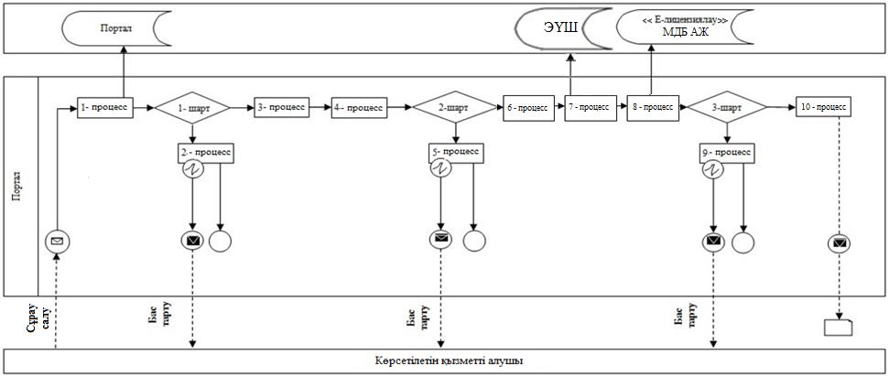

**Шартты белгілер:**

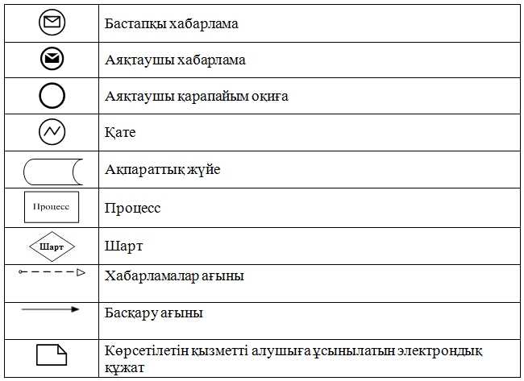

|  |  |
| --- | --- |
|  | "ІІ, ІІІ және IV санат объектілері үшін қоршаған ортаға эмиссияға рұқсаттар беру" мемлекеттік көрсетілетін қызмет регламентіне |
|  | 2 – қосымша |

**"ІІ, ІІІ және IV санат объектілері үшін қоршаған ортаға эмиссияға рұқсаттар беру" мемлекеттік қызмет көрсетудің бизнес – процестерінің анықтамалығы**

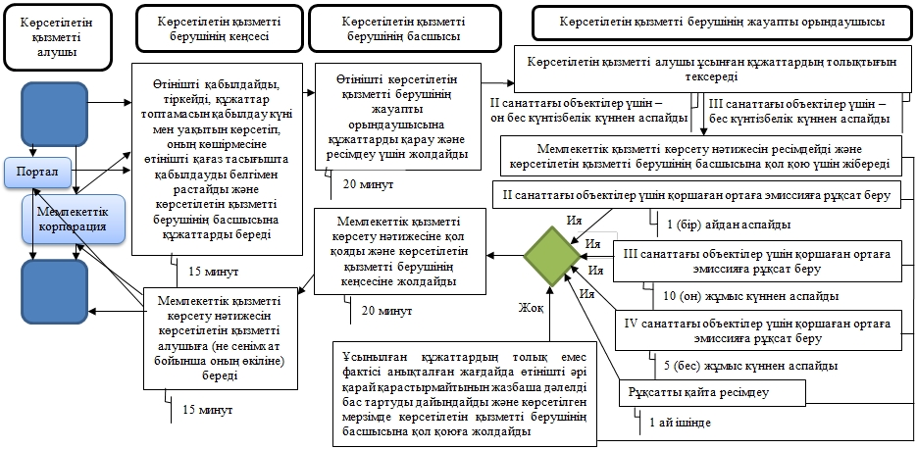

**Шартты белгілер:**

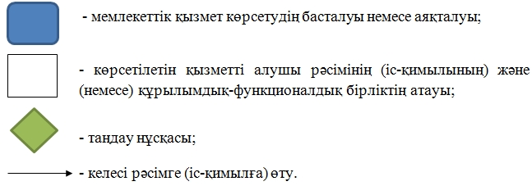

|  |  |
| --- | --- |
|  | Маңғыстау облысы әкімдігінің |
|  | 2016 жылғы "30" маусым |
|  | № 193 қаулысымен |
|  | бекітілген |

**"II, III және IV санаттағы объектілерге мемлекеттік экологиялық сараптама қорытындысын беру" мемлекеттік көрсетілетін қызмет регламенті 1. Жалпы ережелер**

      1. "II, III және IV санаттағы объектілерге мемлекеттік экологиялық сараптама қорытындысын беру" мемлекеттік көрсетілетін қызметті (бұдан әрі – мемлекеттік көрсетілетін қызмет) облыстың жергілікті атқарушы органы ("Маңғыстау облысының табиғи ресурстар және табиғат пайдалануды реттеу басқармасы" мемлекеттік мекемесі) (бұдан әрі – көрсетілетін қызметті беруші) көрсетеді.

      Өтініштерді қабылдау және мемлекеттік қызмет көрсету нәтижелерін беру:

      1) көрсетілетін қызмет берушінің кеңсесі;

      2) "Азаматтарға арналған үкімет" мемлекеттік корпорациясы" коммерциялық емес акционерлік қоғамы (бұдан әрі – Мемлекеттік корпорация);

      3) www.egov.kz, www.elicense.kz "электрондық үкімет" веб-порталы (бұдан әрі - портал) арқылы жүзеге асырылады.

      2. Мемлекеттік қызметті көрсету нысаны: электрондық (ішінара автоматтандырылған) және қағаз түрінде.

      3. Мемлекеттік қызметті керсету нәтижесі – "келісіледі/келісілмейді" деген тұжырыммен II, III жэне IV санат объектілері үшін мемлекеттік экологиялық сараптама қорытындысын беру.

      Мемлекеттк қызметті көрсету нәтижесін беру нысаны: электрондық.

      Көрсетілетін қызметті алушы мемлекеттік қызметті көрсету нәтижесіне кағаз түрінде жүгінген жағдайда, мемлекеттік қызметті көрсету нәтижесі электрондық форматта рәсімделеді, қағазға басылады және көрсетілетін қызметті бepушінің мөрімен және уәкілетті адамының қолымен куәландырылады.

      Порталда мемлекеттік қызметті көрсету нәтижесі көрсетілетін қызметті бepушінің уәкілетті адамының электрондық цифрлық қолтаңба (бұдан әрі – ЭЦҚ) қойылған электрондық құжат нысанында көрсетілетін қызметті алушының "жеке кабинетіне" жолданады.

**2. Мемлекеттік қызметті көрсету процесінде көрсетілетін қызметті берушінің құрылымдық бөлімшелерінің (қызметкерлерінің) іс-қимылы тәртібін сипаттау**

      4. Мемлекеттік қызметті көрсету бойынша рәсімді (іс-қимылды) бастауға негіздеме көрсетілетін қызметті берушінің көрсетілетін қызметті алушыдан (не сенімхат бойынша оның өкілінен) "Қоршаған ортаны қорғау саласындағы мемлекеттік көрсетілетін қызмет стандарттарын бекіту туралы" Қазақстан Республикасы Энергетика министрінің 2015 жылғы 23 сәуірдегі № 301 бұйрығымен (Нормативтік құқықтық актілерді мемлекеттік тіркеу тізілімінде № 11229 болып тіркелген) бекiтiлген "II, III және IV санаттағы объектілерге мемлекеттік экологиялық сараптама қорытындысын беру" мемлекеттік көрсетілетін қызмет стандартының (бұдан әрі – Стандарт) 9 – тармағында көрсетілген өтінішін және өзге де құжаттарды алуы болып табылады.

      5. Мемлекеттік қызметті көрсету процесінің құрамына кіретін әрбір рәсімнің (іс-қимылдың) мазмұны, оның орындалу ұзақтығы:

      1) көрсетілетін қызметті берушінің кеңсесінде құжаттарды қабылдау және оларды тіркеу – 15 минут;

      2) көрсетілетін қызметті берушінің басшысының құжаттарды қарауы – 20 минут;

      3) көрсетілетін қызметті берушінің жауапты орындаушысының құжаттарды қарауы және мемлекеттік қызметті көрсету нәтижесін ресімдеуі:

      мемлекеттік экологиялық сараптама қорытындысын ІІ санаттағы объектілер үшін – 1 (бір) айдан аспай, ІІІ және IV санаттағы объектілер үшін – он жұмыс күнінде беру;

      қайталама мемлекеттік экологиялық сараптама қорытындысын ІІ санаттағы объектілер үшін – он жұмыс күннен аспай, ІІІ және IV санаттағы объектілер үшін – бес жұмыс күннен аспай беру;

      алдын ала сараптама – 3 (үш) жұмыс күннен аспайды;

      4) көрсетілетін қызметті берушінің басшысының мемлекеттік қызметті көрсету нәтижесін қарауы – 20 минут;

      5) көрсетілетін қызметті алушыға (не сенімхат бойынша оның өкіліне) мемлекеттік қызметті көрсету нәтижесін беру – 15 минут.

      6. Келесі рәсімді (іс-қимылды) орындауды бастау үшін негіз болатын мемлекеттік қызметті көрсету бойынша рәсімдердің (іс-қимылдардың) нәтижесі:

      1) өтініштің көшірмесінде құжаттар топтамасын қабылдау күні мен уақыты көрсетіліп кеңседе тіркеу туралы белгі;

      2) көрсетілетін қызметті берушінің жауапты орындаушысын анықтау;

      3) мемлекеттік қызметті көрсету нәтижесін ресімдеу;

      4) мемлекеттік қызметті көрсету нәтижесіне қол қою;

      5) мемлекеттік қызметті көрсету нәтижесін алғандағы журналдағы көрсетілетін қызметті алушының қолы.

**3. Мемлекеттік қызмет көрсету процесінде көрсетілетін қызметті берушінің құрылымдық бөлімшелерінің (қызметкерлерінің) өзара іс-қимылы тәртібін сипаттау**

      7. Мемлекеттік қызметті көрсету процесіне қатысатын көрсетілетін қызметті берушінің құрылымдық бөлімшелерінің (қызметкерлерінің) тізбесі:

      1) көрсетілетін қызметті берушінің кеңсесі;

      2) көрсетілетін қызметті берушінің басшысы;

      3) көрсетілетін қызметті берушінің жауапты орындаушысы.

      8. Әрбір рәсімнің (іс-қимылдың) ұзақтығын көрсете отырып, құрылымдық бөлімшелер (қызметкерлер) арасындағы рәсімдердің (іс-қимылдардың) реттілігін сипаттау:

      1) көрсетілетін қызметті берушінің кеңсесі өтінішті қабылдайды, тіркейді, құжаттар топтамасын қабылдау күні мен уақытын көрсетіп, оның көшірмесіне өтінішті қағаз тасығышта қабылдауды белгімен растайды және көрсетілетін қызметті берушінің басшысына құжаттарды береді – 15 минут;

      2) көрсетілетін қызметті берушінің басшысы өтінішті көрсетілетін қызметті берушінің жауапты орындаушысына құжаттарды қарау және ресімдеу үшін жолдайды – 20 минут;

      3) көрсетілетін қызметті берушінің жауапты орындаушысы:

      көрсетілетін қызметті алушының ұсынған құжаттардың толықтығын тексереді – үш жұмыс күн ішінде;

      ұсынылатын құжаттардың толық емес фактісі анықталған жағдайда өтінішті әрі қарай қарастырмайтынын жазбаша дәлелді бас тартуды дайындайды;

      мемлекеттік қызметті көрсету нәтижесін ресімдейді:

      мемлекеттік экологиялық сараптама қорытындысын беру кезінде ІІ санаттағы объектілер үшін – 1 (бір) айдан аспайды, ІІІ және IV санаттағы объектілер үшін – он жұмыс күні;

      қайталама мемлекеттік экологиялық сараптама қорытындысын беру кезінде ІІ санаттағы объектілер үшін – он жұмыс күннен аспайды, ІІІ және IV санаттағы объектілер үшін – бес жұмыс күннен аспайды;

      алдын ала сараптама кезінде – 3 (үш) жұмыс күннен аспайды;

      мемлекеттік қызметті көрсету нәтижесін көрсетілетін қызметті берушінің басшысына қол қою үшін береді;

      4) көрсетілетін қызметті берушінің басшысы мемлекеттік қызметті көрсету нәтижесіне қол қояды және көрсетілетін қызметті берушінің кеңсесіне жолдайды – 20 минут;

      5) көрсетілетін қызметті берушінің кеңсесi мемлекеттік қызметті көрсету нәтижесін көрсетілетін қызметті алушыға (не сенiмхат бойынша оның өкiлiне) береді – 15 минут.

**4. Өзге де көрсетілетін қызметті берушілермен өзара іс-қимыл тәртібін, сондай-ақ мемлекеттік қызмет көрсету процесінде ақпараттық жүйелерді пайдалану тәртiбін сипаттау**

      9. Мемлекеттік корпорацияға жүгіну тәртібін және мемлекеттік қызмет көрсетудің нәтижесін Мемлекеттік корпорация арқылы алу процесін, оның ұзақтылығын сипаттау:

      1) мемлекеттік қызметті алу үшін көрсетілетін қызметті алушы Мемлекеттік корпорацияға жүгінеді.

      2) Мемлекеттік корпорация қызметкері өтініштердің дұрыс толтырылуын және құжаттар топтамасының толықтығын Стандарттың 9-тармағына сәйкестігін тексереді.

      Көрсетілетін қызметті алушы Стандартпен қарастырылған құжаттардың топтамасын толық ұсынбаған жағдайда, Мемлекеттік корпорацияның қызметкері өтінішті қабылдаудан бас тартады және Стандарттың 4-қосымшасына сәйкес нысан бойынша қолхатты береді.

      Өтініш дұрыс толтырылғанда және құжаттардың топтамасы толық ұсынылған жағдайда, Мемлекеттік корпорацияның қызметкері көрсетілетін қызметті алушыға құжаттардың қабылданғаны туралы қолхатты береді.

      3) Құжаттарды қабылдау кезінде Мемлекеттік корпорацияның қызметкері құжаттардың электрондық түрдегі көшірмелерін жасайды, содан кейін түпнұсқаларын көрсетілетін қызметті алушыға қайтарады.

      Көрсетілетін қызметті алушыға қызмет көрсетудің рұқсат етілген ең ұзақ уақыты – 15 минут.

      4) 1 – процесс – мемлекеттік қызметті көрсету үшін Мемлекеттік корпорация операторы Мемлекеттік корпорацияғы кіріктірілген ақпараттық жүйесіне (бұдан әрі – Мемлекеттік корпорация КАЖ) парольді және логинді енгізуі (авторизациялау процесі) – 1 минут;

      5) 2 – процесс – Мемлекеттік корпорация операторы мемлекеттік көрсетілетін қызметті таңдауы, экранға мемлекеттік қызмет көрсету үшін сұрау салу нысанын шығаруы және Мемлекеттік корпорация операторымен көрсетілетін қызметті алушының деректерін енгізу – 2 минут;

      6) 3 – процесс – "электрондық үкімет" шлюзі (бұдан әрі – ЭҮШ) арқылы жеке тұлғалардың мемлекеттік деректер қорына/заңды тұлғалардың мемлекеттік деректер қорына (бұдан әрі – ЖТ МДҚ/ЗТ МДҚ), сонымен қатар бірыңғай нотариалдық ақпараттық жүйесіне (бұдан әрі – БНАЖ) көрсетілетін қызметті алушының деректері туралы сұрау салуды жолдау – 2 минут;

      7) 1 – шарт – ЖТ МДҚ-да/ЗТ МДҚ-да көрсетілетін қызметті алушының деректерінің, БНАЖ-да сенімхат деректерінің бар болуын тексеру – 1 минут;

      8) 4 – процесс – ЖТ МДҚ-да/ЗТ МДҚ-да көрсетілетін қызметті алушының деректерінің, БНАЖ-да сенімхат деректерінің болмауына байланысты деректерді алуға мүмкіншілік жоқтығы туралы хабарламаны қалыптастыру – 2 минут;

      9) 5 – процесс – Мемлекеттік корпорация операторымен көрсетілетін қызметті алушының ұсынған қағаз түріндегі құжаттарының және құжаттардың сканерленгені болуы туралы белгі қойылған бөлігінде сұрау салу нысанын толтыру, оларды мемлекеттік қызмет көрсетуге сұрау салудың толтырылған нысанын (енгізілген деректерін) ЭЦҚ куәландыру арқылы өтінім нысанына бекіту – 20 минут;

      10) 6 – процесс – ЭҮШ арқылы Мемлекеттік корпорация операторының ЭЦҚ куәландырылған (қол қойған) электрондық құжатты (көрсетілетін қызметті алушының сұрау салуын) "Е-лицензиялау" мемлекеттік деректер базасының ақпараттық жүйесіне (бұдан әрі - "Е-лицензиялау" МДБ АЖ) жолдауы – 2 минут;

      11) 7 – процесс – "Е-лицензиялау" МДБ АЖ-да электрондық құжатты тіркеу – 1 минут;

      12) 2 – шарт – көрсетілетін қызметті берушімен көрсетілетін қызметті алушының біліктілік талаптарына және қорытынды беру үшін негіздерге сәйкестігін тексеру – 2 минут;

      13) 8 – процесс – "Е-лицензиялау" МДБ АЖ-да көрсетілетін қызметті алушының деректерінде бұзушылықтардың болуына байланысты сұрау салынған мемлекеттік көрсетілетін қызметтен бас тарту туралы хабарламаны қалыптастыру – 2 минут;

      14) 9 – процесс – "Е-лицензиялау" МДБ АЖ-да қалыптастырылған мемлекеттік қызметті көрсету нәтижесін Мемлекеттік корпорация операторы арқылы көрсетілетін қызметті алушының алуы – 2 минут.

      10. Портал арқылы мемлекеттік қызмет көрсету кезінде көрсетілетін қызметті беруші мен көрсетілетін қызметті алушының жүгіну және рәсімдерінің (іс-қимылдарының) реттілігі тәртібін сипаттау:

      1) көрсетілетін қызметті алушының компьютерінің интернет-браузерінде сақталатын жеке сәйкестендіру нөмірі (бұдан әрі – ЖСН) және бизнес сәйкестендіру нөмірі (бұдан әрі – БСН) (порталда тіркелмеген көрсетілетін қызметті алушылар үшін іске асырылады) көрсетілетін қызметті алушының өзінің ЭЦҚ тіркеу куәлігінің көмегімен порталда тіркеуді жүзеге асырады;

      2) 1 – процесс – мемлекеттік көрсетілетін қызметті алу үшін көрсетілетін қызметті алушының компьютеріндегі интернет-браузеріне ЭЦҚ тіркеу куәлігін қосу, көрсетілетін қызметті алушымен порталда пароль енгізу (авторизациялау процесі);

      3) 1 – шарт –тіркелген көрсетілетін қызметті алушы туралы деректердің дұрыстығын логин (БСН/ЖСН) және пароль арқылы порталда тексеру;

      4) 2 – процесс – көрсетілетін қызметті алушының деректерінде бұзушылықтардың болуына байланысты порталмен авторизациялаудан бас тарту туралы хабарламаны қалыптастыру;

      5) 3 – процесс – көрсетілетін қызметті алушының осы "II, III және IV санаттағы объектілерге мемлекеттік экологиялық сараптама қорытындысын беру" мемлекеттік көрсетілетін қызмет регламентінде (бұдан әрі – Регламент) көрсетілген мемлекеттік көрсетілетін қызметті таңдауы, мемлекеттік қызметті көрсету және оның құрылымы мен форматтық талаптарды ескере отырып, көрсетілетін қызметті алушымен нысанды толтыруы үшін сұрау салу нысанын экранға шығару (деректерді енгізу), қажетті құжаттарды электрондық түрде сұрау салу нысанына қосу;

      6) 4 – процесс – сұрау салуды куәландыруға қол қою үшін көрсетілетін қызметті алушының ЭЦҚ тіркеу куәлігін таңдауы;

      7) 2 – шарт –порталда ЭЦҚ тіркеу куәлігінің қолдану мерзімін және тіркеу куәлігінің қайта шақырылған (күші жойылған) тізімінде жоқтығын, сонымен қатар сәйкестендіру деректерінің сұрау салуда көрсетілген ЖСН/БСН мен ЭЦҚ тіркеу куәлігінде көрсетілген ЖСН/БСН арасындағы сәйкестілігін тексеру;

      8) 5 – процесс – көрсетілетін қызметті алушының ЭЦҚ түпнұсқалығының расталмауына байланысты сұрау салынатын мемлекеттік көрсетілетін қызметтен бас тарту туралы хабарламаны қалыптастыру;

      9) 6 – процесс – мемлекеттік көрсетілетін қызметті көрсетуге сұрау салуды толтырылған нысанына (енгізілген деректерді) көрсетілетін қызметті алушының ЭЦҚ арқылы куәландыру (қол қою);

      10) 7 – процесс – жеке басын куәландыратын, заңды тұлғаның мемлекеттік тіркелгені (қайта тіркелгені) туралы, жеке кәсіпкердің мемлекеттік тіркелгені туралы құжаттардың мәліметтерін көрсетілетін қызметті беруші ЭҮШ арқылы тиісті мемлекеттік ақпараттық жүйелерден алады;

      11) 8 – процесс – порталда электрондық құжатты (көрсетілетін қызметті алушының сұрау салуын) тіркеу және "Е-лицензиялау" МДБ АЖ-да сұрау салуды өңдеу;

      12) 3 – шарт – көрсетілетін қызметті алушының біліктілік талаптарына және қорытынды беру үшін негіздемесіне сәйкестілігін көрсетілетін қызметті берушімен тексеру;

      13) 9 – процесс – "Е-лицензиялау" МДБ АЖ-да көрсетілетін қызметті алушының деректерінде бұзушылықтардың болуына байланысты сұрау салынатын мемлекеттік көрсетілетін қызметтен бас тарту туралы хабарламаны қалыптастыру;

      14) 10 – процесс – көрсетілетін қызметті алушының порталда қалыптастырылған мемлекеттік қызметті көрсету нәтижесін алуы.

      11. Портал арқылы мемлекеттік қызмет көрсетуге тартылған ақпараттық жүйелердің функционалдық өзара іс-қимыл диаграммасы осы Регламенттің 1 – қосымшасында келтірілген.

      12. Мемлекеттік қызмет көрсету процесінде рәсімдердің (іс–қимылдардың) ретін, көрсетілетін қызметті берушінің құрылымдық бөлімшелерінің (қызметкерлерінің) өзара іс-қимылдарының толық сипаттамасы, сондай-ақ Мемлекеттік корпорация-мен өзара іс-қимыл тәртібінің және мемлекеттік қызмет көрсету процесінде ақпараттық жүйелерді қолдану тәртібінің сипаттамасы осы Регламенттің 2 – қосымшасына сәйкес мемлекеттік қызмет көрсетудің бизнес – процестерінің анықтамалығында көрсетіледі. Мемлекеттік қызмет көрсетудің бизнес-процестерінің анықтамалығы порталда, көрсетілетін қызметті берушінің интернет-ресурсында орналастырылады.

|  |  |
| --- | --- |
|  | "II, III және IV санаттағы объектілерге мемлекеттік экологиялық сараптама қорытындысын беру" мемлекеттік көрсетілетін қызмет регламентіне |
|  | 1 – қосымша |

**Портал арқылы мемлекеттік қызмет көрсетуге тартылған ақпараттық жүйелердің функционалдық өзара іс-қимыл диаграммасы**



**Шартты белгілер:**



|  |  |
| --- | --- |
|  | "II, III және IV санаттағы объектілерге мемлекеттік экологиялық сараптама қорытындысын беру" мемлекеттік көрсетілетін қызмет регламентіне |
|  | 2 – қосымша |

**"II, III және IV санаттағы объектілерге мемлекеттік экологиялық сараптама қорытындысын беру" мемлекеттік қызмет көрсетудің бизнес – процестерінің анықтамалығы**

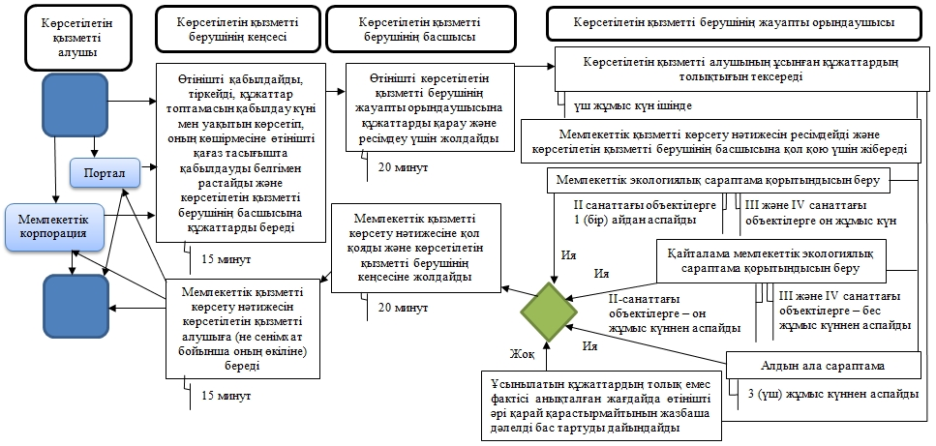

**Шартты белгілер:**



© 2012. Қазақстан Республикасы Әділет министрлігінің «Қазақстан Республикасының Заңнама және құқықтық ақпарат институты» ШЖҚ РМК